

**GRUPO 03**

**INTEGRANTES**

Guilherme Grillo

Ítalo Penha

Joceline Guitierrez

Kaique Silva

Karolyne Oliveira

Leonardo Sarto

Matheus Brazolin

**PROJETO INTEGRADOR**

**DER DO PROJETO**

**Tema: Fome zero e desenvolvimento sustentável**



**GRUPO 03**

**INTEGRANTES**

Guilherme Grillo

Ítalo Penha

Joceline Guitierrez

Kaique Silva

Karolyne Oliveira

Leonardo Sarto

Matheus Brazolin

**PROJETO INTEGRADOR**

**DER**

**Tema: Fome zero e desenvolvimento sustentável**

Relatório solicitado pela Generation Brasil para compor o projeto final.O relatório refere-se DER do projeto

# Imagem do DER

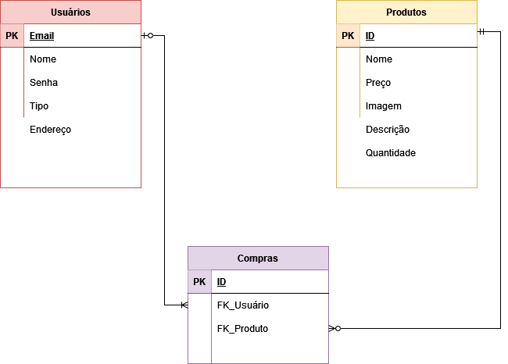

# Descrever de maneira sucinta os atributos de cada tabela

Tabela usuários

Email: Chave primária

Nome: Não nulo

Senha: Não nulo

Tipo: Não nulo

Endereço: Não nulo

Tabela produtos

ID: Chave primária

Nome: Não nulo

Preço: Não nulo

Imagem: Não nulo

Quantidade: Não nulo

Descrição: Não nulo

Compras

ID: Chave primária

FK_Usuário

FK_Produto